ОКП 66 8400 УДК 621 397

ГЕНЕРАТОР ТЕЛЕВИЗИОННЫХ

ИЗМЕРИТЕЛЬНЫХ СИГНАЛОВ

С УСТРОЙСТВОМ ВВОДА

ИСПЫТАТЕЛЬНЫХ СТРОК

Г-232УВ

Руководство по эксплуатации

ИЮБЛ.211.800 РЭ

Сертификат об утверждении типа средств измерений Федерального агентства по техническому регулированию и метрологии

№ 14458

Содержание

1 Описание и работа 4
1.1 Назначение 4
1.2 Технические характеристики генератора 5
1.3 Состав, устройство и работа генератора 8
1.4 Маркировка и пломбирование, тара, упаковка. 9
1.5 Описание и работа составных частей генератора 9
1.5.1 Устройство и работа
"Формирователя сигналов" 9
1.5.2 Устройство и работа
"Формирователя напряжения" 10
2 Использование по назначению 11
2.1 Подготовка к использованию 11
2.1.1 Меры безопасности 11
2.1.2 Подготовка к работе 11
2.1.3 Опробование работы генератора 12
2.1.4 Возможные неисправности и
способы их устранения 12
2.2 Использование генератора 13
3 Техническое обслуживание 14
4 Поверка генератора. 15

Приложения:

А Испытательные строки 22
Б Печатная плата 26
В Перечень документов, на которые имеются
ссылки в настоящем РЭ 27
Руководство по эксплуатации предназначено для изучения генератора телевизионных измерительных сигналов с устройством ввода испытательных строк и содержит описание устройства генератора, технические характеристики, принцип действия и сведения, необходимые при эксплуатации генератора.
Сведения о комплектности генератора при поставке и гарантийные обязательства завода-изготовителя содержатся в паспорте "Генератор телевизионных измерительных сигналов с устройством ввода испытательных строк Г-232УВ".
Данный документ является основным документом по эксплуатации и техническому обслуживанию генераторов Г-232УВ и предназначен для обслуживающего персонала.
В нем приведены сведения, необходимые для правильной эксплуатации изделия, обнаружения и устранения неисправностей, проведения технического обслуживания.
Генератор выпускается в комплектности, указанной в таблице 1 .

Таблица 1
.Наименование | Обозначение | Количество шт.
.Наименование | Обозначение | стоечный | переносной
Генератор телевизионных измерительных сигналов с устройством ввода испытательных строк Г-232УВ | ИЮБЛ2.211.800  ИЮБЛ2.211.800-01 | 1 | 1
Руководство по эксплуатации | ИЮБЛ2.211.800 РЭ | 1 | 1
Паспорт | ИЮБЛ2.211.800 ПС | 1 | 1
Комплект кабелей | ИЮБЛ4.154.435 | 1 | 1

1 Описание и работа
1.1 Назначение

Генератор телевизионных измерительных сигналов с устройством ввода испытательных строк Г-232УВ предназначен для использования в комплексе аппаратуры автоматического измерения основных показателей качества телевизионных трактов, линий связи, радиопередающих телевизионных станций, трактов аппаратно-студийных комплексов, радиорелейных линий связи по испытательным строкам, формируемым в интервале кадрового гасящего импульса согласно рекомендациям МСЭ-R и в соответствии с ГОСТ 18471, ГОСТ 7845.

Перечень принятых сокращений и обозначений:
МСЭ-R - Международный консультативный комитет по радиовещанию,
АЧХ - амплитудно-частотная характеристика,
АЦП -аналого-цифровой преобразователь,
ЦАП – цифро-аналоговый преобразователь,
ПЗУ - постоянное запоминающее устройство,
ОЗУ – оперативное запоминающее устройство,
ПТВС - полный телевизионный видеосигнал,
ФНЧ - фильтр нижних частот,
ИС- испытательные строки.
1.2 Технические характеристики генератора

В зависимости от модификации генератор обеспечивает формирование и введение в сигнал внешнего источника в зоне кадрового гасящего импульса сигнала опознавания источника (V) по ГОСТ 18471 и измерительных сигналов испытательных строк (I-IV) группы I (строки 16-18,330,331) или группы II (строки19-21,333,334).
Графическое изображение сигналов I - V приведено на рисунках 1-5 Приложения А.
В зависимости от модификации генератор формирует элементы испытательных строк номинального значения размаха или обеспечивает уменьшение номинального значения размаха в 2,0 раза элементов В1, В2, F, Е3 в составе D2 и в 1,5 раза элементов С1, С2 в испытательных строках I - III

Внимание! При необходимости, по согласованию с предприятием-изготовителем, пользователь имеет возможность изменения вводимой группы испытательных строк и (или) значений размахов указанных элементов сигналов.
Изменения производятся путем вскрытия прибора и переустановкой
джамперов (см.Приложение Б руководства по эксплуатации
ИЮБЛ2.211.800 РЭ).
Изменение значений кода опознавания производится только в заводских условиях.

Генератор обеспечивает режим введения испытательных строк при следующих параметрах внешнего сигнала:
- размахе телевизионного сигнала | от 0,5 до 2,0 В;
- отношении сигнал/ эффективное значение флуктуационных помех с равномерным спектром в диапазоне частот от 0 до 6 МГц | не менее 35 дБ;
- отношении сигнал/фоновая промышленная помеха | не менее 30 дБ;
- перекосе кадрового гасящего импульса | не более 30 %;
- отклонении частоты строк относительно номинального значения | не более ±0,32 Гц;
- отклонении длительностей отдельных строк от среднего значения и разность длительностей двух соседних строк | не более 320 нс

Генератор обеспечивает автоматически переход в режим "Обход", через 5 с после отключении питания.

Параметры тракта прохождения внешнего телевизионного сигнала от входа до основного выхода прибора:

- Коэффициент передачи тракта прибора равен 1,00 ± 0,01
- Дифференциальное усиление не более 1,0 % при размахе сигнала яркости
700 мВ.
- Дифференциальная фаза - не более 1,0 ° при размахе сигнала яркости 700 мВ.
- Относительная неравномерность амплитудно-частотной характеристики (АЧХ) не более 2 %.
- Выбросы в моменты коммутации при введении испытательных строк во внешнем телевизионном сигнале на выходе генератора не более 30 мВ
- Входное и выходное сопротивление генератора (75,000 ± 0,375) Ом при затухании несогласованности не менее 34 дБ в диапазоне частот от 50 Гц до
6,5 МГц.

Параметры формируемых элементов и сигналов испытательных строк:

- Относительное отклонение размаха импульса опорного белого (элемент В2) от номинального значения 700 мВ не более ± 1 %.
- Относительное отклонении размаха элемента С2 относительно размаха элемента С1 не более ± 2 %.
- Нелинейность пятиступенчатого яркостного сигнала для элемента D1 не более
1 %.
- Нелинейность сигнала цветности для элемента G2 не более 2 %.
- Дифференциальное усиление для элемента D2 не более 1 %.
- Дифференциальная фаза для элемента D2 не более 1°.
- Влияние формируемого сигнала цветности на сигнал яркости для элемента G2 не более ± 0,5%.
- Различие усиления сигналов яркости и цветности не более ± 2 %
- Относительное отклонение размаха импульса 2Т (элемент В1) от размаха импульса опорного белого (В2) не более 1 %.
- К-фактор 2Т (элемент В1) не более 2 %.
- Расхождение во времени сигналов яркости и цветности для элементов F не более ± 10 нс.
- Отклонение от номинального временного положения сигналов в интервале строки не более 100 нс.

Общие характеристики прибора

- Мощность, потребляемая генератором от сети переменного тока
(220 ± 22) В не более 40 Вт
- Генератор допускает непрерывную работу в рабочих условиях в течение времени не менее 24 ч в сутки.
- Генератор предназначен для работы в условиях температуры окружающей среды от 278 до 313 К ( от 5 до 40 °С), относительной влажности воздуха не более 90 % при температуре 298 К (25 ° С), атмосферном давлении (от 630 до 800) кПа
- Допуски на параметры формируемых сигналов обеспечиваются при температуре окружающей среды (293 ± 5 )К (20 ± 5 )° С, относительной влажности воздуха (от 30 до 80)% при температуре 298 К (25 °С), атмосферном давлении (от 84 до 106) кПа. В рабочих условиях применения увеличение полей допусков не превышает половины их основного значения.
- Электрическая изоляция цепи между одним из контактов вилки шнура питания и корпусом генератора выдерживает без пробоя испытательное напряжение 1000 В переменного тока частотой 50 Гц. Сопротивление изоляции указанной цепи генератора относительно корпуса не менее 20 МОм.
- Генератор обеспечивает свои технические характеристики по истечении 10 мин после включения
- Наработка на отказ (Tо) генератора не менее 10000 ч
- Срок службы генераторов составляет не менее 5 лет
- Генератор сохраняет прочность и свои технические характеристики после механического и климатического воздействия в соответствии с требованиями, предъявляемыми к 3-ей группе приборов по ГОСТ 22261
- Габаритные размеры генератора:
482 х 330 х 44 мм - стоечный вариант;
435 х 330 х 52 мм - переносной вариант
- Масса генератора не более 5 кг
- Масса генератора в упаковочной таре не более 6 кг
- Помехоэмиссия генератора не превышает значений, приведенных в
таблице 2, соответствующих оборудованию класса Б по ГОСТ Р 51522-99
Таблица 2
Наименование порта | Полоса частот, МГц | Значение  помехоэмиссии
Порт корпуса | 30-230 | 30 дБ
Порт корпуса | 230-1000 | 37 дБ
Порт электропитания переменного тока | 0,15-0,5 | от 66 до 56 дБ (мкВ)  (квазипиковое значение),  от 56 до 46 дБ (мкВ) (среднее значение)
Порт электропитания переменного тока | 0,5-5 | 56 дБ (мкВ) (квазипиковое значение),  46 дБ (мкВ) (среднее значение)
Порт электропитания переменного тока | 5-30 | 60 дБ (мкВ) (квазипиковое значение),  50 дБ (мкВ) (среднее значение)

- Помехоустойчивость генератора не меньше значений. приведенных в таблице 3, соответствующих оборудованию класса А по ГОСТ Р51522-99

Таблица 3

Наименование порта | Вид помехи | Уровень испытательного воздействия
Порт корпуса | Электростатические разряды  Радиочастотное электромагнитное поле в полосе частот 80-1000 МГц | ±4кВ/±8кВ (контактный разряд/воздушный разряд)  10 В/м  30 А/м
Порт электропитания переменного тока | Динамические изменения напряжения электропитания:  провалы напряжения  прерывания напряжения  выбросы напряжения  Наносекундные импульсные помехи  Микросекундные импульсные помехи большой энергии  Кондуктивные помехи, наведенные радиочастотными электромагнитными полями в полосе частот  150 кГц-80 МГц | 70 %Uном., 50 периодов  менее 5 %Uном., 50 периодов  120 %Uном., 50 периодов  ± 2кВ  ± 1кВ/± 2кВ  3В
Порты ввода-вывода | Наносекундные импульсные помехи | ± 1кВ

1.3 Состав, устройство и работа генератора

Генератор выпускается в стоечном и переносном вариантах исполнения.
Несущим элементом конструкции является каркас, в котором размещены узлы генератора.
На лицевой панели генератора расположена кнопка включения и выключения питания СЕТЬ и индикатор включения сети.
На задней стороне генератора расположены входной и выходные разъемы, разъем подключения напряжения сети, предохранители и клемма заземления.
Узлы, входящие в состав генераторов, приведены в таблице 4
Таблица 4
Наименование узлов | Обозначение | Количество
Формирователь сигналов | ИЮБЛ2 275 259 | 1
Формирователь напряжений | ИЮБЛ2 077 532 | 1

. Структурная схема прибора приведена на рисунке 1

ФОРМИРОВАТЕЛЬ
СИГНАЛОВ
Вых.контр
ФОРМИРОВАТЕЛЬ НАПРЯЖЕНИЙ
+5В, -5В, +12В, -12В

Рисунок 1
Вых.осн.
Вх.видео

В генераторе реализован цифровой метод формирования сигналов
Формирователь сигналов обеспечивает формирование испытательных строк и введение их в сигнал внешнего источника, поступающего с разъема ВХ. ВИДЕО.
На разъем «Вых.осн» поступает сигнал внешнего источника с замешанной группой испытательных строк при включенном питании генератора и наличии сигнала на входе.
При выключенном питании, на выход поступает только сигнал внешнего источника.
На разъем «Вых.контр.» поступает сигнал внешнего источника только при включенном питании.
Питание входящих устройств осуществляется от формирователя напряжений, представляющего собой источник вторичного питания.

1.4 Маркировка и пломбирование, тара, упаковка

На задней панели генератора, в месте, указанном на чертеже ИЮБЛ2 211 800 помещена фирменная марка завода-изготовителя, на которой указываются шифр генератора, дата изготовления, заводской номер.
Знак утверждения типа наносится на лицевую панель генератора в месте указанном на чертеже ИЮБЛ 211 800 и на эксплуатационную документацию.
Транспортирование генератора производится в тарной упаковке.

1.5 Описание и работа составных частей генератора
1.5.1. Устройство и работа "Формирователя сигналов"

Устройство предназначено для формирования сигналов испытательных строк и замешивания их в сигнал внешнего источника.
Переключатель
Схема
привязки
Коммутатор
Усилитель
Синхро
селектор
Синтезатор F

Схема управления
формированием испытательных строк

ПЗУ

ОЗУ
Fт
Fстр
Упр.
Вых.осн.
Вых.контр.
ЦАП
ФНЧ 1
Адреса
Вх.видео
Рисунок 2
ФНЧ 2
I
II
Структурная схема формирователя сигналов представлена на рисунке 2.

Схема управления формированием испытательных строк синхронизирована
F такт, формируемой синтезатором частоты.
При включении питания и поступлении видеосигнала «зашитые» в ПЗУ испытательные строки копируются в быстродействующее ОЗУ через схему управления.
Из ОЗУ, с частотой 32 МГц сигналы поступают на схему управления и преобразования.
Цифровые отсчеты преобразуются в ЦАП в аналоговую форму и поступают на активный ФНЧ 1.
Синхроселектор предназначен для формирования строчных и кадровых импульсов, необходимых для работы схемы управления и преобразования.
На вход синхроселектора сигнал поступает через фильтр ФНЧ 2, который ограничивает полосу входного сигнала до 6,0 МГц.
С выхода ФНЧ 1 сигнал поступает на вход коммутатора I. На вход коммутатора II поступает входной сигнал, прошедший схему привязки уровня черного.
Схема привязки предназначена для приведения уровней гашения внешнего сигнала к уровню гашения сигнала, формируемого генератором.
При отсутствии питающих напряжений и на основной выход поступает входной сигнал (режим «Обход»), при этом на контрольном выходе сигнал отсутствует.

1.5.2 Устройство и работа формирователя напряжения

Формирователь напряжения вырабатывает следующие напряжения:
+12 В, минус 12 В, +5 В, минус 5 В

2 Использование по назначению
2.1 Подготовка к использованию

Для обеспечения нормального функционирования и повышения срока службы генератора необходимо соблюдать следующие требования по уходу и сбережению:
при работе генератора соблюдать нормальный режим питания, соблюдать сроки и порядок проведения регламента,
своевременно обнаруживать и устранять механические и электрические неисправности,
при устранении неисправностей в местах электрических соединений работу проводить, соблюдая общие правила по ремонту радиотехнической аппаратуры, с обязательным отключением питающего напряжения,
пользоваться только исправным инструментом и контрольно-измерительной аппаратурой, при замене применять только кондиционные изделия.

2.1.1 Меры безопасности

Для обеспечения безопасной работы необходимо соблюдать ряд правил для исключения поражения обслуживающего персонала электрическим током:
К эксплуатации генератора допускать лиц, имеющих удостоверение о проверке знаний ПТЭ электроустановок и ПТБ электроустановок, с квалификационной группой не ниже третьей.
Перед работой внешним осмотром проверить целостность изоляции питающего кабеля и прочность крепления входных и выходных разъемов генератора.
После проведения ремонта платы необходимо очистить от пыли, металлических стружек, припоя и т.д. во избежание короткого замыкания.

2.1.2 Подготовка к работе

Извлеките генератор из укладочного ящика и произведите его внешний осмотр. При этом проверьте наличие и целостность пломб, отсутствие повреждений и вмятин на корпусе, отсутствие повреждений разъемов.
В помещении должна быть розетка с питающим переменным напряжением (220 ± 22) В, (50 ± 2) Гц
Генератор установите так, чтобы оператор мог без труда достать до кнопки включения сети.
До включения генератора соедините клемму заземления с шиной защитного заземления.
Включите генератор в сеть 220 В, 50 Гц. Установите переключатель СЕТЬ во включенное состояние. Прогрейте прибор в течение 10 мин.

Внимание! После выключения, повторно включить генератор можно не ранее, чем через 10 с.

2.1.3 Опробование работы генератора

опробование производите по схеме рисунок 3.
Установите осциллограф в режим синхронизации от БВС.

Г-232УВ

С1-81
R1
75 Ом
Рисунок 3
Вх.видео
Осн.вых
В зависимости от модификации генератор обеспечивает формирование и введение в сигнал внешнего источника в зоне кадрового гасящего импульса сигнала опознавания источника (V) по ГОСТ 18471 и измерительных сигналов испытательных строк (I-IV) группы I (строки 16-18,330,331) или группы II (строки19-21,333,334).
Графическое изображение сигналов I - V приведено на рисунках 1-5 Приложения А.
В зависимости от модификации генератор формирует элементы испытательных строк номинального значения размаха или обеспечивает уменьшение номинального значения размаха в 2,0 раза элементов В1, В2, F, Е3 в составе D2 и в 1,5 раза элементов С1, С2 в испытательных строках I - III

2.1.4 Возможные неисправности и способы их устранения

При отыскании неисправностей пользуйтесь перечнем наиболее часто встречающихся неисправностей, приведенных в таблице 5
Таблица 5

Наименование неисправности | Вероятная причина | Способ устранения
При включении переключателя СЕТЬ не загорается индикаторный элемент | Перегорела вставка плавкая. Неисправен кабель питания | Замените F1 или F2. Замените кабель питания
Искажена форма сигналов на основном и контрольном выходах генератора | Неисправность в цепи прохождения сигнала | Проверить цепь прохождения сигнала от выхода ЦАП до выходного каскада
При отсутствии питания генератор не переходит в режим ОБХОД | Не работает реле | Проверить цепи питания и управления реле

2.2 Использование генератора

Подать ПТВС на разъем «Вх.видео».
Время вхождения генератора в ведомый режим (режим "захвата") не превышает 2 с.
При поставке генератора установлены (см.паспорт):

- Группа испытательных строк, в которую введены измерительные сигналы I –IV;
- Размах элементов B1, B2, F, E3 в составе D2,C1.C2
- Код опознавания

Одновременное введение испытательных строк в обе группы исключено.
При пропадании питания генератора последний переходит в режим ОБХОД
3 Техническое обслуживание

3.1 Профилактические работы проводят с целью обеспечения нормальной работы генератора
Рекомендуемые сроки и виды проведения профилактических работ:
визуальный осмотр каждые три месяца;
внешняя чистка - каждые 12 месяцев
3.2 При устранении неисправностей в местах электрических соединений работу проводить, соблюдая общие правила по ремонту радиотехнической аппаратуры, с обязательным отключением питающего напряжения, пользоваться только исправным инструментом и контрольно-измерительной аппаратурой, при замене применять только кондиционные изделия.

4 Поверка генератора

Периодичность поверки - 1 раз в год.

  - Операции поверки

Состав и последовательность ее проведения должны соответствовать таблице 6
Таблица 6
Наименование  операции | Номер пункта  методики  поверки | Проведение операции при
Наименование  операции | Номер пункта  методики  поверки | первичной  поверке | периодической  поверке
1 | 2 | 3 | 4
Внешний осмотр | 4.6.1 | да | да
Проверка функционирования генератора
- Проверка  обеспечение генератором режима «Обход»,  - формирования и введения измерительных сигналов испытательных строк | 4.6.2 | да | нет
Проверка параметров формируемых элементов и сигналов испытательных строк
Проверка расхождения во времени сигналов яркости и цветности для элементов F | 4.6.3 | да | да
Проверка нелинейности сигнала цветности для элемента G2 | 4.6.4 | да | да
Проверка влияния сигнала цветности на сигнал яркости для элемента G2 | 4.6.5 | да | да
Проверка относительного отклонения размаха элемента С2 относительно размаха элемента С1 | 4.6.6 | да | да
Проверка относительного отклонения импульса 2Т(элемент В1) от размаха импульса опорного белого (В2) | 4.6.7 | да | да
Проверка различия усиления сигналов яркости и цветности | 4.6.8 | да | да
Проверка К-фактора 2Т (элемент В1) | 4.6.9 | да | да
Проверку отклонения от номинального временного положения сигналов в интервале строки | 4.6.10 | да | нет

Продолжение табл.6
1 | 2 | 3 | 4
Проверка параметров тракта прохождения внешнего телевизионного сигнала от входа до основного выхода прибора
Проверка коэффициента передачи тракта прохождения внешнего ТВ сигнала | 4.6.11 | да | нет
Проверка дифференциального усиления тракта прохождения внешнего ТВ сигнала | 4.6.12 | да | нет
Проверка дифференциальной фазы тракта прохождения внешнего ТВ сигнала | 4.6.13 | да | нет
Проверку относительной неравномерности АЧХ тракта прохождения внешнего ТВ | 4.6.14 | да | да
Проверка выбросов на основном выходе в моменты коммутации при ведении испытательных строк во внешнем ТВ сигнале | 4.6.15 | да | нет

4.2 Средства поверки
При проведении поверки должны применяться средства поверки, указанные в таблице 7
Таблица 7
Наименование пункта  документа  по поверке | Наименование  средства  поверки | Кол-во  на одно рабочее место | Класс точности, погрешность,  диапазон,
4.6.2…4.6.15 | Генератор телевизионных измерительных сигналов Г-230 | 1
4.6.2…4.6.4, 4.6.6… 4.6.14, | Анализатор телевизионный мониторинговый АТМ-2 | 1 | Погрешности измерения 0,5..2%
4.6.5, 4.6.15, | Осциллограф С1-81 | 1 | Измер. размаха 1%
Средства измерения и вспомогательное оборудование могут быть заменены другими типами, обеспечивающими выполнение требований и необходимую точность измерений.

4.3 Требования безопасности
Во время проведения поверки, корпуса средств поверки должны быть заземлены.
К поверке допускаются лица, изучившие ПТЭ электроустановок потребителей и имеющих квалификационную группу не ниже третьей.

4.4 Условия поверки
температура окружающей среды (293 ± 5) К (20 ± 5) °С,
атмосферное давление (100 ± 4) кПа (750 ± 30) мм рт.ст.,
относительная влажность (65 ± 15) %.

4.5 Подготовка к поверке
Генератор и средства поверки должны быть выдержаны во включенном состоянии в течение времени, указанном в соответствующих инструкциях.
При поверке генератора подайте питающее напряжение синусоидальной формы (220 ± 22) В частотой (50 ± 0,5) Гц

4.6 Проведение поверки
4.6.1 При внешнем осмотре проверьте отсутствие механических повреждений генератора
4.6.2 Проверку формирования генератором испытательных строк в интервале гасящего импульса, введение в сигнал внешнего источника, работоспособность в режиме «Обход» производят по схеме соединений, приведенной на рисунке 4

Г-230

Г-232УВ
Рисунок 4
Вх.видео
С1-81
Контр. вых
Осн. вых
Вх.I
Вх.I
АТМ-2
75 Ом
R1
С выхода Г-230 подают любой ТВ испытательный сигнал без ИС. Для этого на лицевой панели генератора Г-230 нажимают кнопку «ОТКЛ.», при этом на вход генератора Г-232 поступает видеосигнал без испытательных строк в кадровом гасящем.
На «Рабочем столе» монитора, входящего в состав АТМ-2 активизируют ярлык «Мониторинг», при этом откроется основное окно программы.

Активизируют кнопку ОсЦИЛЛОГРАФ..– для визуального контроля сигналов, поступающих на выбранный вход анализатора.
При ее активизации открывается окно «Осциллограф».
В окне «Осциллограф» предусмотрена возможность выбора номера испытательной строки, поля, а также установка дополнительных режимов просмотра для визуальной оценки сигнала: «Интерполяция», «Спектр», «Накопление». Также предусмотрена возможность масштабирования изображения по осям Х и У
Для проверки сигнала на основном выходе Г-232УВ активизируют кнопку «1» и убеждаются, что в строках 16-18 330,331 (при формировании и введении группы I) или в строках 19-21,333,334 (при формировании группы II) формируются сигналы I, II, III, IV, V в соответствии с рисунками 1-5 Приложения А.
Если в Г-232УВ формируются сигналы испытательных строк с уменьшением номинального значения амплитуды в 2,0 раза элементов В1, В2, F, Е3 в составе D2 и в 1,5 раза элементов С1, С2 в испытательных строках I - III, то на осциллографе АТМ-2 можно проконтролировать соответствующие сигналы.

На контрольном выходе проверяют наличие сигнала по осциллографу С1-81. Выключают питание генератора Г-232УВ.
При этом на контрольном выходе сигнала не должно быть, а на осциллографе АТМ-2 – телевизионный сигнал, формируемый Г-230 без испытательных строк (ИС) в гасящем.

Проверка параметров формируемых элементов и сигналов испытательных строк

4.6.3 Проверку расхождения во времени сигналов яркости и цветности для элементов F производят по схеме соединений, приведенной на рисунке 4
Включите питание генератора Г-232УВ.
На генераторе Г-230 включите кнопку «ОТКЛ.».
Измерения производите по входу «1» в соответствии с инструкцией на АТМ-2 в режиме «Мониторинг».
В зависимости от амплитуды элементов испытательных строк в поле «Выбор ИС», предусмотрена возможность выбора организации допускового контроля при измерениях различных размахов входящих испытательных сигналов:
Активизируют кнопку «Авт.» - автоматически определяются размахи измерительных сигналов.
Измерения производите испытательному сигналу 17или 20 строки (в зависимости от формируемой группы ИС- I или II
Показание прибора, не должно быть более ± 10 нс
4.6.4 Проверку нелинейности сигнала цветности для элемента G2 производят по схеме соединений, приведенной на рисунке 4
Измерения производят по испытательному сигналу 331или 334 строки.
Измерения производят в соответствии с инструкцией на АТМ-2
Показание прибора должно быть не более 2 %
4.6.5 Проверку влияния сигнала цветности на сигнал яркости элемента G2 производят на «Контр.вых.» по схеме соединений, приведенной на рисунке 4
В осциллографе С1-81 включают фильтр 2 МГц.
Измерение импульса белого Uбел. производят по испытательному сигналу 17(20) строки (в зависимости от формируемой группы строк). Разность уровней определяют по сигналу 331(334) строки (в зависимости от формируемой группы строк).
Влияние сигнала цветности на сигнал яркости определяют по формуле (1) отношением разности уровней сигнала яркости (пьедестала), выделенного фильтром нижних частот из измерительного сигнала испытательных строк к размаху импульса белого в процентах:
$δ=\frac{ΔU}{\text{Uбел}\text{.}}х\text{100}\text{\%}$(1)
где ΔU- разность уровней сигнала яркости
Uбел - размах импульса белого
Рассчитанное значение не должно быть более ± 0,5 %
4.6.6 Проверку относительного отклонения размаха элемента С2 относительно размаха элемента С1 производят по схеме соединений, приведенной на рисунке 4
Измерения производят по испытательному сигналу 18 (21) строки (в зависимости от формируемой группы строк).
Измерения производят в соответствии с инструкцией на АТМ-2.
Показание прибора не должно быть более ± 2 %
4.6.7 Проверку относительного отклонения импульса 2Т (элемент В1) от размаха импульса опорного белого (В2) производят по схеме соединений, приведенной на рисунке 4
Измерения производят по испытательному сигналу 17(20) строки (в зависимости от формируемой группы строк).
Измерения производят в соответствии с инструкцией на АТМ-2
Показание прибора должно быть не более ± 1 %
4.6.8 Проверку различия усиления сигналов яркости и цветности производят по схеме соединений, приведенной на рисунке 4
Измерения производят по испытательному сигналу 331(334) строки (в зависимости от формируемой группы строк).
Измерения производят в соответствии с инструкцией на АТМ-2
Показание прибора не должно быть более ± 2 %
4.6.9 Проверку К-фактора импульса 2Т (элемент В1) производят по схеме соединений, приведенной на рисунке 4
Измерения производят по испытательному сигналу 17(20) строки (в зависимости от формируемой группы строк).
Измерения производят в соответствии с инструкцией на АТМ-2
Показание прибора не должно быть более ± 1 %
4.6.10 Проверку отклонения от номинального временного положения сигналов в интервале строки производят по схеме соединений, приведенной на рисунке 4
На мониторе АТМ-2 активизируют кнопку ОсЦИЛЛОГРАФ.
Подают на вход Г-232УВ любой полный ТВ сигнал размахом (1,0 ± 0,2) В с выхода генератора Г-230, установленного в режим «Введение 16-18,330,331» либо «Введение 19-21,333,334», соответствующего группе строк вводимой генератором Г-232УВ.
Выключают питание генератора Г-232УВ.
Устанавливают на осциллографе АТМ-2 максимальную развертку, помещая передний фронт импульса белого (в 17 или 20 строке) в центр экрана осциллографа (используя возможности осциллографического режима АТМ-2, описанные в РЭ на АТМ-2)
Включают питание генератора Г-232УВ.
По осциллографу АТМ-2 измеряют смещение фронта импульса белого в той же строке относительно центра экрана осциллографа ( то есть относительно местоположения фронта импульса белого, формируемого Г-230.
Измеренная величина не должна быть более 100 нс,

Проверка параметров тракта прохождения внешнего телевизионного сигнала от входа до основного выхода прибора

4.6.11 Проверку коэффициента передачи тракта прохождения внешнего ТВ сигнала производят по схеме соединений, приведенной на рисунке 4

Измерения производят, поочередно включая и выключая питание
Г-232УВ.
На генераторе Г-230 устанавливают режим введения той группы строк, которая отсутствует в генераторе Г-232УВ (например, при наличии в Г-232УВ группы II, на генераторе Г-230 включают кнопку «Введение 16-18,330,331»).
Включают питание Г-232УВ, проводят измерения размаха импульса белого В2 формируемого генератором Г-230 по АТМ-2.
Выключают питание Г-232УВ, через 5 с автоматически устанавливается режим «Обход».
Измеряют размах импульса белого В2 формируемого генератором Г-230 по АТМ-2.
Значением коэффициента передачи является отношение размахов импульса белого.
Значение коэффициента передачи должно быть 1,00 ± 0,01.
4.6.12 Проверку дифференциального усиления тракта прохождения внешнего ТВ сигнала производят по схеме соединений приведенной на рисунке 4
Измерения производят, поочередно включая и выключая питание Г-232УВ.
На генераторе Г-230 устанавливают режим введения той группы строк, которая отсутствует в генераторе Г-232УВ
Включают питание, проводят измерения дифференциального усиления по сигналу D2 (формируемого генератором Г-230) по АТМ-2.
Выключают питание Г-232УВ, при этом автоматически устанавливается режим «Обход». Проводят измерения дифференциального усиления по сигналу D2 (формируемого генератором Г-230) по АТМ-2.
Значение дифференциального усиления тракта прохождения внешнего сигнала определяют как разность измеренных значений на каждой ступеньке.
Максимальное, по абсолютной величине, из полученных значений должно быть не более 1,0 %.
4.6.13 Проверку дифференциальной фазы тракта прохождения внешнего ТВ сигнала производят по схеме соединений, приведенной на рисунке 4.
Измерения производят, поочередно включая и выключая питание Г-232УВ.
На генераторе Г-230 устанавливают режим введения той группы строк, которая отсутствует в генераторе Г-232УВ.
Включают питание, проводят измерения дифференциальной фазы по сигналу D2 (формируемого генератором Г-230) по АТМ-2.
Выключают питание Г-232УВ, при этом автоматически устанавливается режим «Обход». Проводят измерения (формируемого генератором Г-230) по АТМ-2.
Значение дифференциальной фазы тракта прохождения внешнего сигнала определяют как разность вычисленных значений по каждой ступеньке.
Максимальное, по абсолютной величине, из полученных значений не должно быть более 1,0 °.
4.6.14 Проверку относительной неравномерности АЧХ тракта прохождения внешнего ТВ сигнала производят по схеме соединений, приведенной на рисунке 4.
Измерения производят, поочередно включая и выключая питание Г-232УВ.
На генераторе Г-230 устанавливают режим введения той группы строк, которая отсутствует в генераторе Г-232УВ
Включают питание, проводят измерения неравномерности АЧХ по сигналу С2 (формируемого генератором Г-230) по АТМ-2. Выключают питание Г-232УВ, при этом автоматически устанавливается режим «Обход». Проводят измерения неравномерности АЧХ по сигналу С2 (формируемого генератором Г-230) по АТМ-2.
Значением относительной неравномерности АЧХ является разность измеренных величин по каждому пакету.
Максимальное, по абсолютной величине, из полученных значений не должно быть более 1 %
4.6.15 Проверку выбросов на выходе в моменты коммутации при введении испытательных строк во внешнем ТВ сигнале производят по схеме соединений, приведенной на рисунке 4.
Контролируют сигнал на «Контр. выходе» Г-232УВ по осциллографу С1-81
по 17-ой или 20 –ой строке ( при введении 1-й или 2-й группы строк ) измеряют выбросы на передней и задней площадках гасящего импульса в моменты коммутации при введении испытательных строк.
Полученное значение не должно быть более 30 мВ.

4.7 Оформление результатов поверки

4.7.1 Положительные результаты поверки оформляются записью в разделе 5 паспорта ИЮБЛ2.211.800 ПС на генератор, заверенной подписью поверителя, выпиской свидетельства и оттиском поверительного клейма.
4.7.2 Если при поверке генератора получены отрицательные результаты, то генератор к применению не допускается, а в паспорте дается соответствующее заключение.
Периодичность поверки один раз в год.

Приложение А

Испытательные строки по ГОСТ 18471

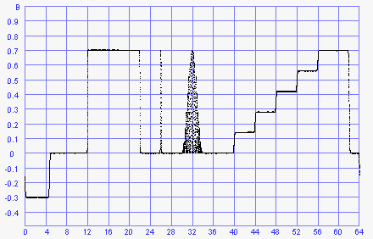
B1.2(2T)
B2
F(20T)
D1
Рисунок 1
Сигнал I

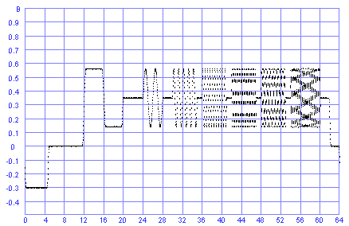
С1
С2
Рисунок 2
Сигнал II

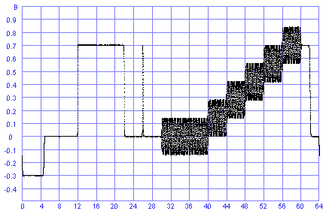
B2
B1.2(2T)
D2
Рисунок 3
Сигнал III

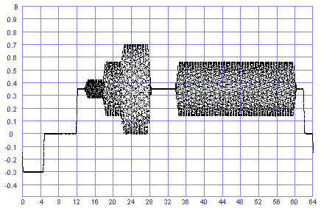
G2
E
Рисунок 4
Сигнал IY
0 12 13 22 24 25 34 36 37 46 48 49 58
Рисунок 5
Сигнал Y
Приложение Б
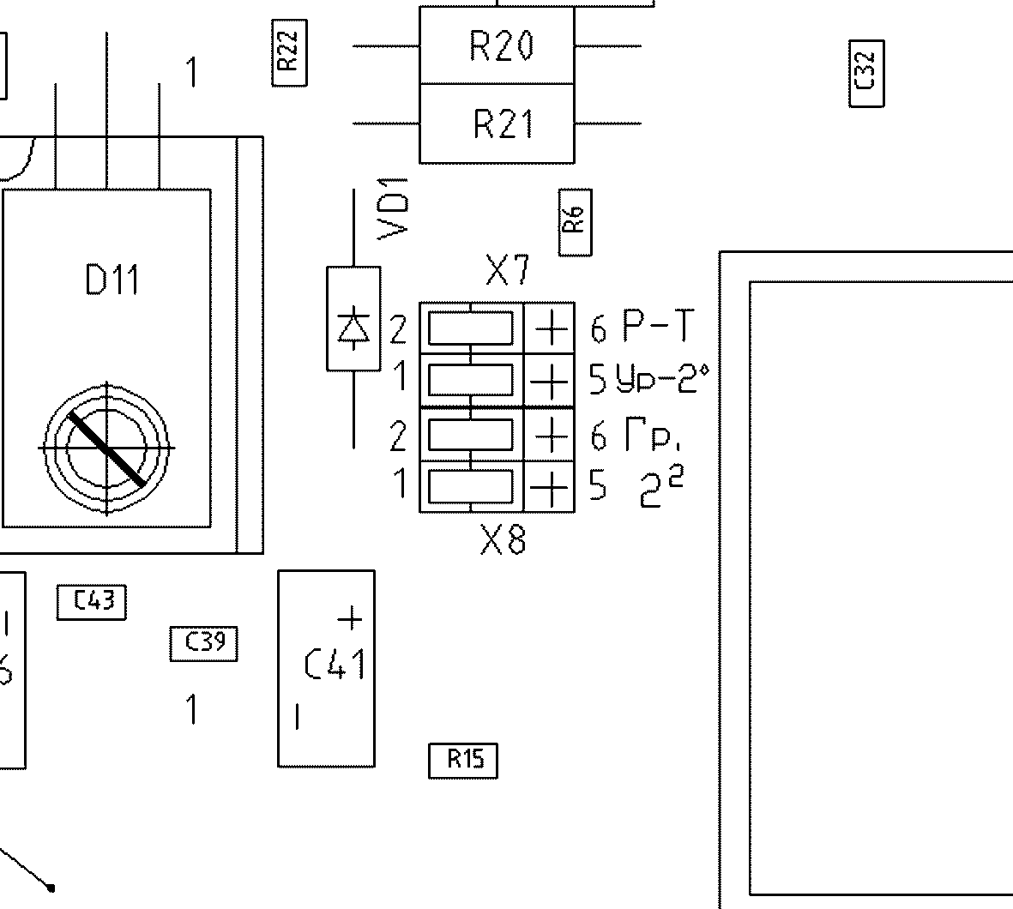
При данном положении джампера «Р-Т» включена II группа строк
При данном положении джампера «Ур» - уменьшенные значения ур-ней эл-тов
Приложение В
П е р е ч е н ь
документов, на которые имеются ссылки в настоящих РЭ

Обозначение | Наименование | Примечание
ГОСТ 22261-82 | Средства измерений электрических и магнитных величин
ГОСТ 18471-83 | Звенья тракта и измерительные сигналы
ГОСТ 7845-92 | Система вещательного телевидения
ГОСТ 19871 | Каналы изображения аппаратно-студийного комплекса и передвижной телевизионной станции вещательного телевидения. Основные параметры и методы измерения
ГОСТ 20532 | Радиопередатчики телевизионные I-Y диапазонов. Основные параметры. Технические требования .Методы измерений
ГОСТ Р 50890 | Передатчики телевизионные маломощные. Основные параметры. Технические требования . Методы измерений
ГОСТ Р 51350-99 | Безопасность электрических контрольно-измерительных приборов и лабораторного оборудования
ГОСТ Р 51317.4.2-99 | Совместимость технических средств электромагнитная. Устойчивость к электростатическим разрядам. Требования и методы испытаний
ГОСТ Р 51317.4.3-99 | Совместимость технических средств электромагнитная. Устойчивость к радиочастотному электромагнитному полю. Требования и методы испытаний
ГОСТ Р 51317.4.4-99 | Совместимость технических средств электромагнитная. Устойчивость к наносекундным импульсным помехам. Требования и методы испытаний
ГОСТ Р 51317.4.5-99 | Совместимость технических средств электромагнитная. Устойчивость к микросекундным импульсным помехам большой энергии. Требования и методы испытаний
ГОСТ Р 51317.4.6-99 | Совместимость технических средств электромагнитная. Устойчивость к микросекундным импульсным помехам большой энергии. Требования и методы испытаний
ГОСТ Р 51317.4.11-99 | Совместимость технических средств электромагнитная. Устойчивость к динамическим изменениям напряжения электропитания. Требования и методы испытаний
ГОСТ Р 50648-94 | Совместимость технических средств электромагнитная. Устойчивость к магнитному полю промышленной частоты. Технические требования и методы испытаний
ГОСТ Р 51522-99 | Совместимость технических средств электромагнитная. Электрическое оборудование для измерения, управления и лабораторного применения
ГОСТ Р 51317.3.2-99 | Совместимость технических средств электромагнитная Эмиссия гармонических составляющих ток техническими средствами с потребляемым током не более 16А ( в одной фазе)
ГОСТ Р 51317.3.3-99 | Совместимость технических средств электромагнитная Колебания напряжения и фликер, вызываемые техническими средствами с потребляемым током не более 16А (в одной фазе), подключаемыми к низковольтным системам электроснабжения

